TUGAS 1 ALGORITMA DAN PEMROGRAMAN
PROGRAM MENENTUKAN BILANGAN TERBESAR DARI TIGA BILANGAN

Nama : Gugun Ramdani
NIM : 2225250061
Kelas : 3A
Program Studi : Pendidikan Matematika

- Deskripsi Masalah
Diberikan tiga bilangan, yaitu a, b, dan c. Program bertujuan untuk menentukan bilangan yang memiliki nilai paling besar di antara ketiga bilangan tersebut. Program akan meminta pengguna memasukkan tiga bilangan, kemudian membandingkan nilai ketiganya menggunakan percabangan, lalu menampilkan hasil bilangan terbesar.
- Identifikasi Input-Proses-Output (IPO)
Input:
- a → bilangan pertama
- b → bilangan kedua
- c → bilangan ketiga
Proses:
- Membaca tiga bilangan yang dimasukkan pengguna;
- Membandingkan nilai a dengan b dan c;
- Jika a bukan yang terbesar, membandingkan nilai b dengan c;
- Menentukan bilangan dengan nilai terbesar.
Output:
Menampilkan bilangan terbesar dari a, b, dan c.
- Pseudocode
PROGRAM NilaiTerbesar
DECLARATION:
a, b, c, terbesar : FLOAT
START
INPUT a, b, c
IF a >= b AND a >= c THEN
terbesar = a
ELSE IF b >= a AND b >= c THEN
terbesar = b
ELSE
terbesar = c
END IF
PRINT "Bilangan terbesar = ", terbesar
END
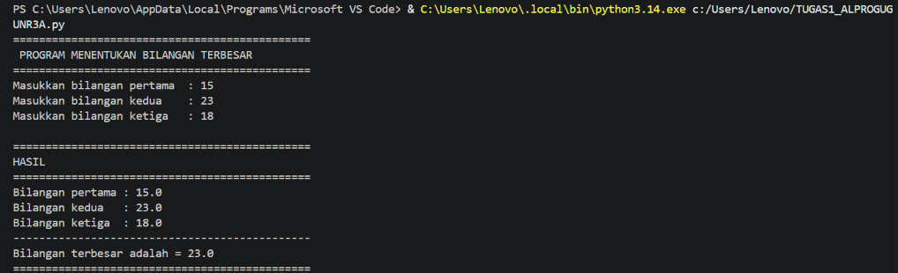
- Terminal Code

- Flowchart (Diagram Alir)
Flowchart program menentukan nilai terbesar dari tiga bilangan adalah sebagai berikut:

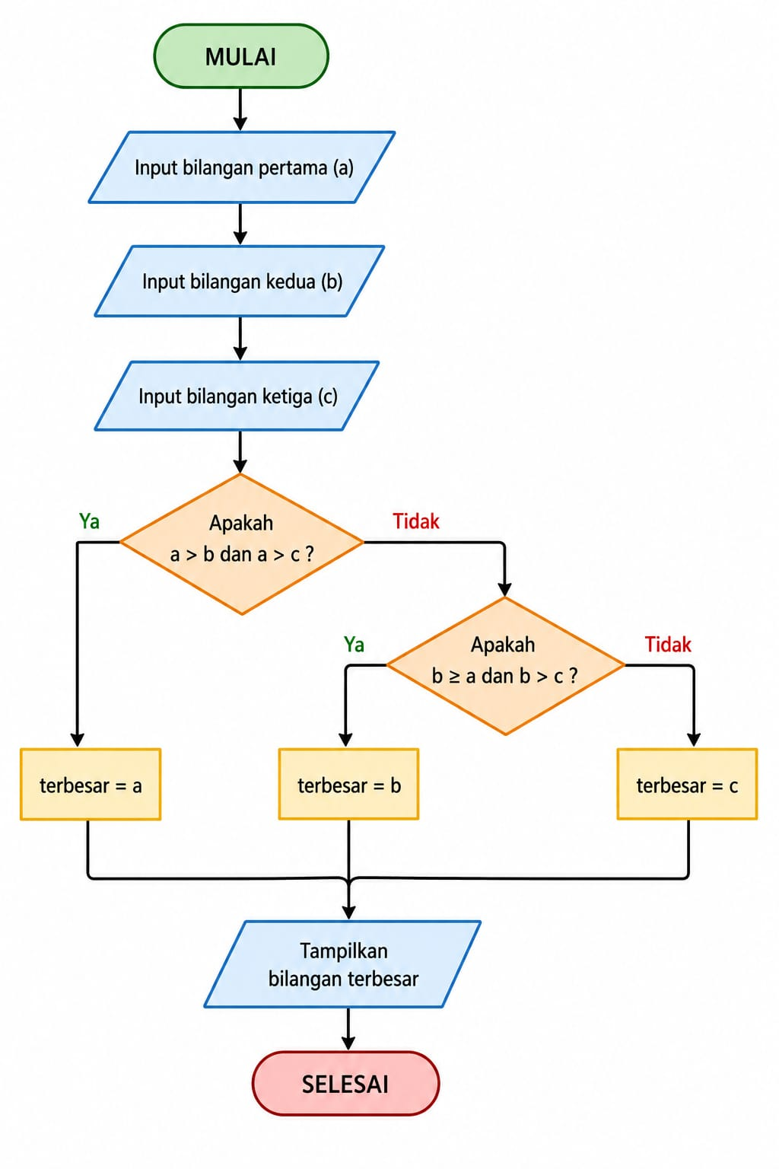
- Keterangan simbol:
- Oval = Mulai/Selesai;
- Jajar Genjang = Input/Output;
- Belah Ketupat = Keputusan;
- Persegi Panjang = Proses.

- Test Case (Skenario Pengujian)
Skenario | Input | Proses | Output Seharusnya | Hasil
1 | a=15, b=23, c=18 | Membandingkan ketiga bilangan | 23 | 23 merupakan nilai terbesar
2 | a=45, b=32, c=27 | Membandingkan ketiga bilangan | 45 | 45 merupakan nilai terbesar
3 | a=12, b=12, c=8 | Membandingkan ketiga bilangan | 12 | 12 merupakan nilai terbesar

- Implementasi Program Python
# Program Menentukan Nilai Terbesar dari Tiga Bilangan
a = float(input("Masukkan bilangan pertama: "))
b = float(input("Masukkan bilangan kedua: "))
c = float(input("Masukkan bilangan ketiga: "))
if a >= b and a >= c:
terbesar = a
elif b >= a and b >= c:
terbesar = b
else:
terbesar = c
print("Bilangan terbesar =", terbesar)
- Link GitHub

- Kesimpulan
Program menentukan nilai terbesar dari tiga bilangan menggunakan konsep input, proses, percabangan, dan output. Pseudocode digunakan untuk merancang logika program sebelum diimplementasikan ke dalam bahasa Python, sedangkan flowchart digunakan untuk menggambarkan alur program secara visual dan sistematis.

